Отчет о проведении месячника гражданско-патриотического воспитания, посвященного Дню защитника Отечества,
с 21.01 по 28.02. 2019 года в МБОУ «Киятская СОШ»
Цель проведения: формирование патриотических чувств и сознания граждан допризывного возраста на основе исторических ценностей, сохранения и развития чувства гордости за свою страну, за свою малую родину, воспитания личности гражданина-патриота своей страны
В рамках месячника были проведены мероприятия, ориентированные на формирование гражданского самосознания учащихся, на получение знаний об истории своего Отечества, края, воспитания подрастающего поколения в духе патриотизма и любви к Родине на примере подвигов и мужества героев Великой Отечественной войны, воинов вооруженных сил РФ.
Месячник открылся торжественной линейкой, которая состоялась 21 января в рекреации школы. Прозвучали гимны Российской Федерации, Республики Татарстан. Был зачитан план проведения мероприятий; учащиеся старших классов прочитали стихотворения патриотической направленности, связанные ратной историей Отечества.
Месячник проводился насыщенно, разнообразно. Он включил в себя классные часы, внеклассные мероприятия, «Зарница» для учащихся 5-8 классов, «Зарничка» для учащихся 2-4 классов, военно-спортивная игра «Русский солдат не знает преград» для учащихся 1-2 классов, военизированная игра «А ну-ка, парни!», смотр строя и песни для учащихся 5-11 классов, конкурс рисунков, поделок на военную тематику. Все эти мероприятия очень важны для поколения, не знавшего войны, каждое соприкосновение с живой историей, каждый рассказ о славных страницах нашего государства наполнен особым смыслом, что во многом способствует гражданскому и нравственному становлению личности.
План проведения
месячника гражданско-патриотического воспитания,
посвященного Дню защитника Отечества,
с 21 января по 28 февраля 2019 года
в МБОУ «Киятская СОШ БМР РТ»

№ | Наименование мероприятия | Сроки проведения | Место проведения | Ответственные
1. | Муниципальный конкурс творческих работ учащихся «Их именами названы улицы нашего города» | с 20. 01. по 20.02. 2019 г. | МБУ ДО «Центр внешкольной работы» | Мезитова А.М.  оргкомитет
2. | Военно-спортивная игра для учащихся начальных классов «Русский солдат не знает преград» | 24.01. 2019 г. | МБОУ «Лицей-интернат г. Буинска РТ» | Мезитова А.М. Рахматуллин Р.М.  Лапшина Л.Е.
3. | Военно-патриотическая игра «Армейские будни» среди учащихся 5-7 классов | 01.02. 2019 г. | МБУДО ДЮСШ «Юность» | Мезитова А.М.  Морозова О.В.
4 | Учебные соревнования по туристскому многоборью | 08.02. 2019 г. | МБУДО  «Центр внешкольной работы г. Буинска РТ» | Давыдов А.А.  Кузьмин А.А.  Халиков А.З.  Мезитова А.М.
5 | Военно-спортивная игра для старшеклассников «Старты +»! | 04.02. по 11.02.2019 г. | По кустам | Морозов С.В.
6. | Стрельба из пневматической винтовки | 15.02. 2019 г. | МБОУ «Гимназия им. М.Вахитова» | Хисамов А.М. Мезитова А.М.  Лукоянов Б.С.
7. | Соревнования по зимнему ориентированию посвященные  «Дню защитника  Отечества» | 20.02. 2019 г. | ДОЛ «Чайка» | Давыдов А.А.  Кузьмин А.А.  Халиков А.З.  Мезитова А.М.  Морозов С.В.
8. | Конкурс военной песни и строевой подготовки «Смотр строя и песни»  Подведение итогов месячника гражданско-патриотического воспитания, посвященного Дню защитника Отечества | 21.02.2019 г. | МБОУ «Гимназия им. М.Вахитова» | Сысоев С.В.  Мезитова А.М.  Морозова О.В.
9 | Проведение классных часов, внеклассных мероприятий посвященных 75-летию разгрома советскими войсками немецко-фашистских войск в Сталинградской битве | 02.02.2019 г. | ОУ Буинского муниципального района | ЗДВР, кл. руководители
10. | Школьные соревнования «Готов служить России» по следующим видам:  -Одеванию противогаза;  - Перетягиванию каната;  - Армреслингу;  - Подтягиванию на перекладине (или отжиманию)  - Отжиманию среди девушек;  - Настольному теннису;  - Волейболу;  - Баскетболу;  -Мини-футболу;  -Бадминтону;  - Лыжным гонкам;  -Челночному бегу;  -«Папа, мама, я – спортивная семья!»  - «Веселые старты»  -«Турнир силачей»,  - Стрельбе из пневматической –винтовки (среди 5-11 классов )  -Неполная разборка и сборка АК. и др. видам | С21.01 по 23.02. 2019 г. | ОУ Буинского муниципального района | ЗДВР, кл. руководители, руководители юнармейских отрядов,  педагог-организатор
11. | Провести мероприятия посвященные Дню полного освобождения советскими войсками г. Ленинграда от блокады его немецко-фашистскими войсками. | 27 января  2019 г. | ОУ Буинского муниципального района | ЗДВР, кл. руководители,  учитель истории
Лапшина Л.Е.- педагог-организатор провела военно-спортивную игру для учащихся начальных классов «Русский солдат не знает преград». Учащиеся соревновались в силовом испытании (армрестлинг), в быстроте (веселые старты), в интеллектуальных викторинах и конкурсах .
Лидия Евгеньевна провела внеклассное мероприятие, посвященное Дню памяти воинов Афганской войны (День воина – интернационалиста). Учащиеся подготовили песни и стихи. Андриянов Николай Геннадьевич, ветеран Афганской войны рассказал учащимся о себе, о своём жизненном пути, о том, как он оказался участником военных действий, как ни раз попадал под обстрелы. Присутствовавшие на встрече почтили помять погибших воинов минутой молчания. Для учеников это незабываемая встреча оставила неизгладимый след в сердцах.
Также педагог-организатор провела конкурс рисунков, плакатов и поделок посвященного к месячнику военно-патриотического воспитания.
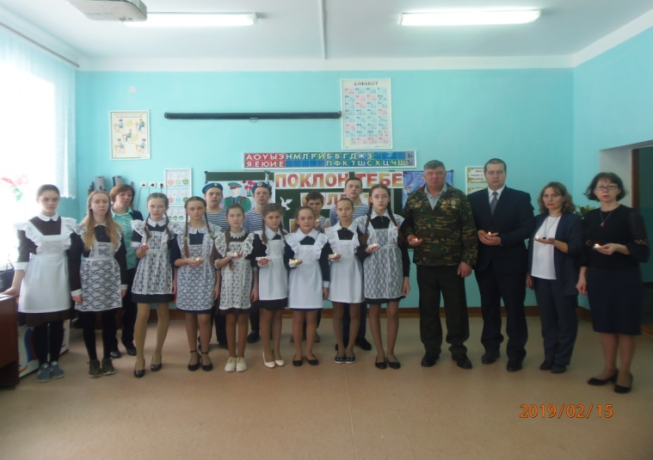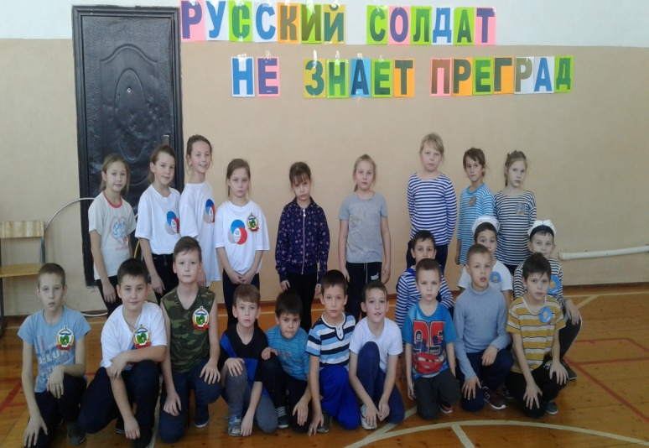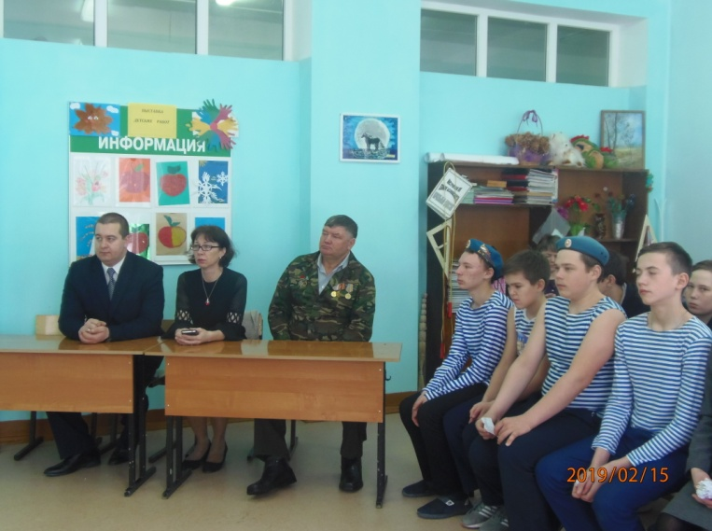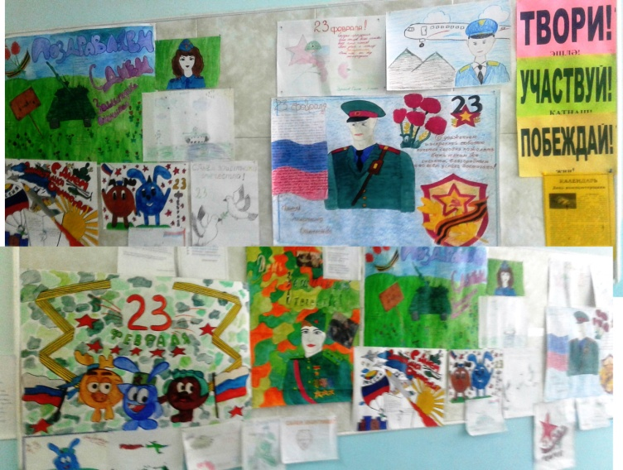
Морозова О.В.- заместитель директора по ВР и координатор отряда Юнармии «им. Павла Мурлатова» провела смотр сторя и песни. В этом смотре состязались обучающиеся 5-11 классов: 10-11 класс - командир отделения Андриянова А., 8- командир отделения Захаров И.,9 класс - командир отделения Десятников И., 7 класс - командир отделения Кошелев Д, 6 класс - командир отделения Глинский Я., 5 класс - командир отделения Кошелев Д. Каждый участвующий класс показал свои умения в строевой подготовке и умении петь песню в строю.
Ольга Владимировна подготовила учащихся 5-7 классов для участия в военно-патриотической игре «Армейские будни». Которая проходила в городе Буинске, на базе МБУ ДО ДЮСШ «Юность».
Также заместитель директора по ВР Морозова О.В. совместно с школьным библиотекарем Мануйловой О.Н. провела классный час для учащихся школы посвященный к 75-летию разгрома советскими войсками немецко-фашистских войск в Сталинградской битве. Также в школе были проведены внеклассные мероприятия, классные часы посвященные месячнику военно-патриотического воспитания.
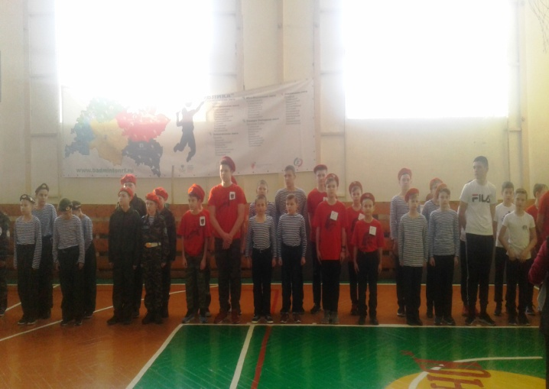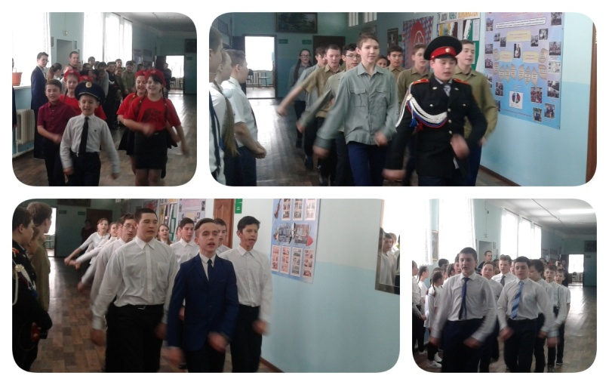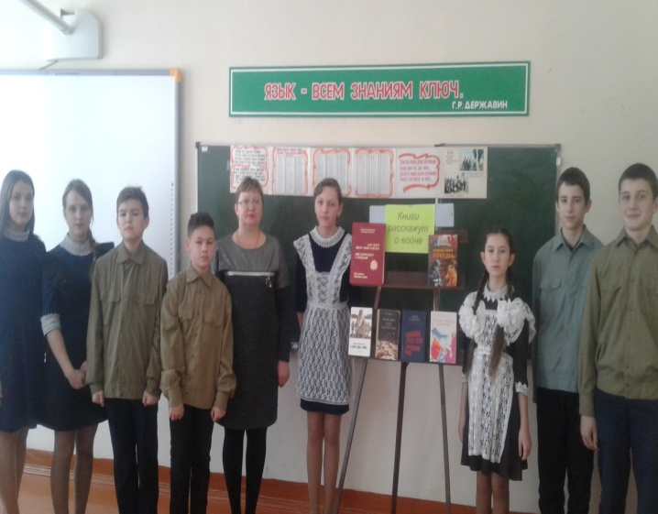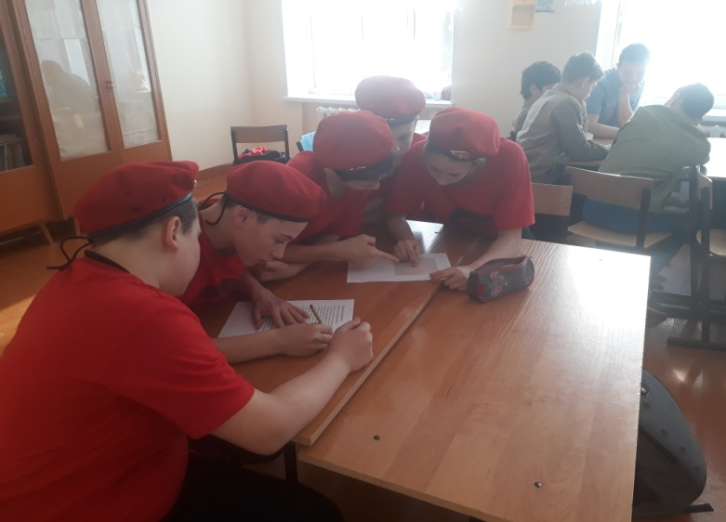
Морозов С.В. - учитель физической культуры в рамках месячника военно-патриотического воспитания в школе подготовил и провел такие мероприятия как, соревнования по зимнему ориентированию, военно-спортивную игру для старшеклассников «Старты +» («А ну-ка, парни!»), «Зарница» для учащихся 5-8 классов. 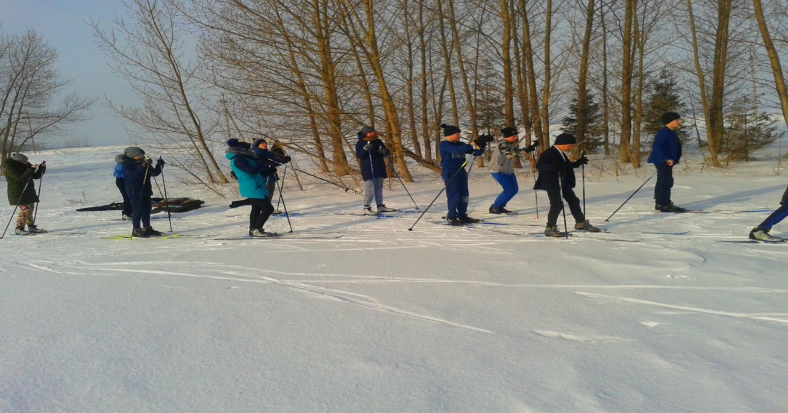
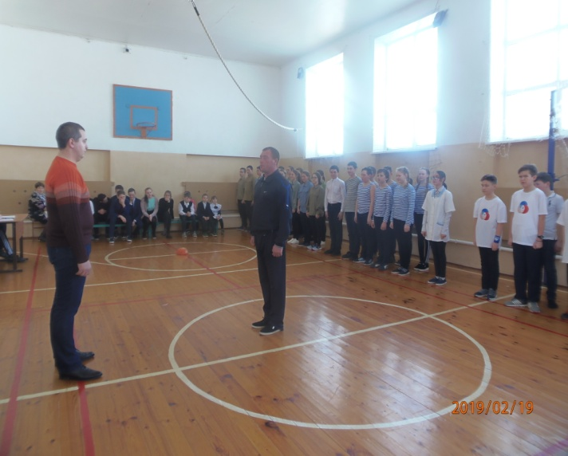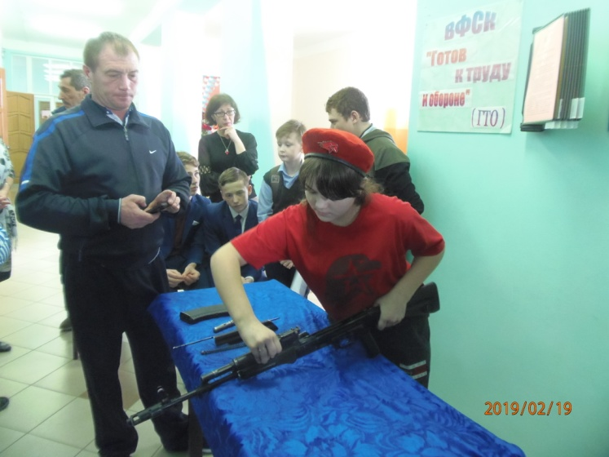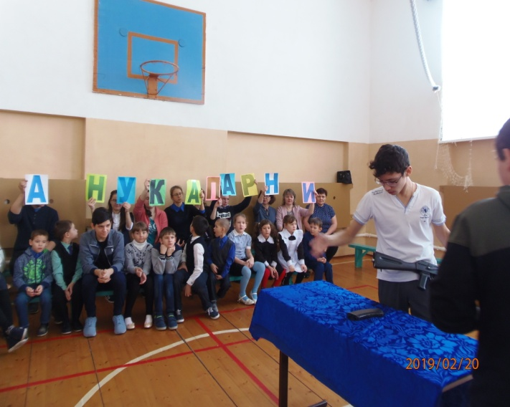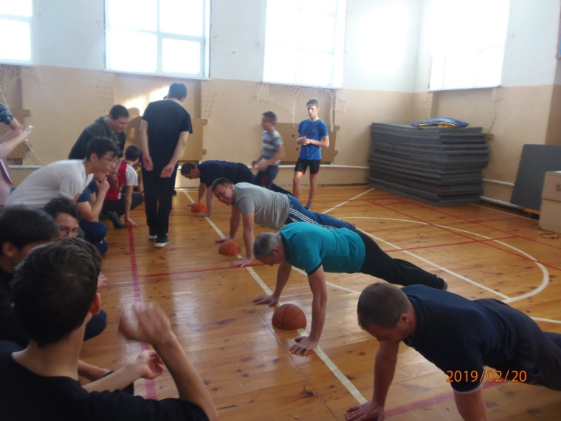
Лукоянов Б.С.- учитель ОБЖ и руководитель отряда Юнармии «им. Павла Мурлатова» в рамках месячника военно-патриотического воспитания в школе организовал и провел стрельбу из пневматической винтовки среди учащихся 5-11 классов и педагогического коллектива. Также руководитель отряда Юнармии «им. Павла Мурлатова» Борис Сергеевич активно принимал участия в организации и проведении месячника военно-патриотического воспитания.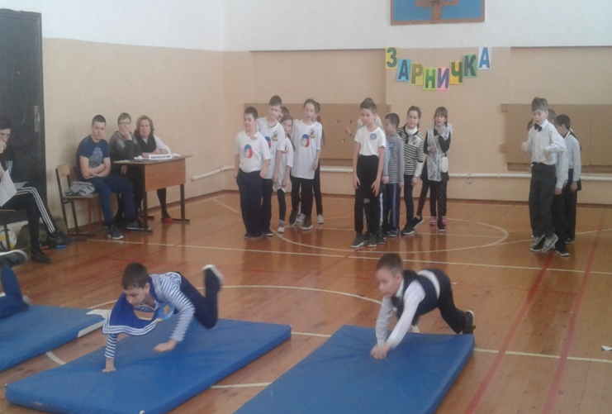 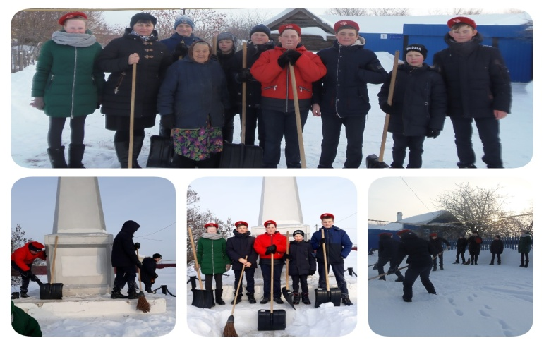 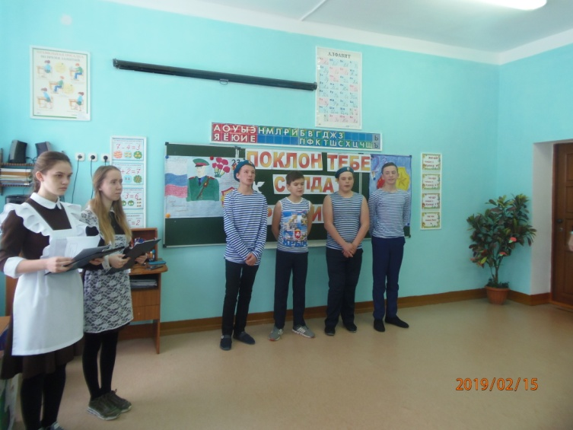 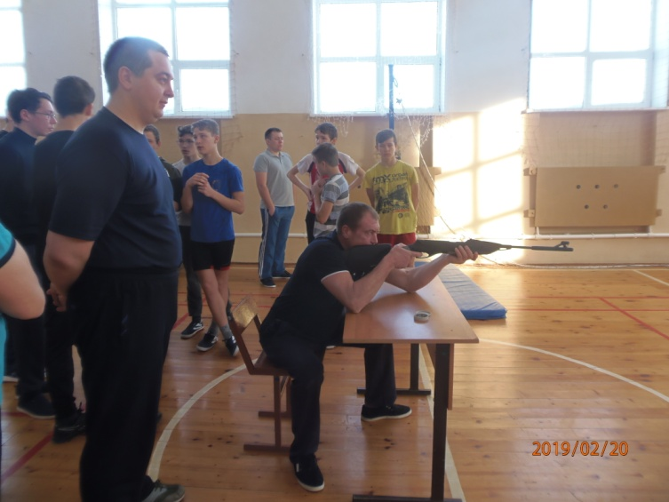 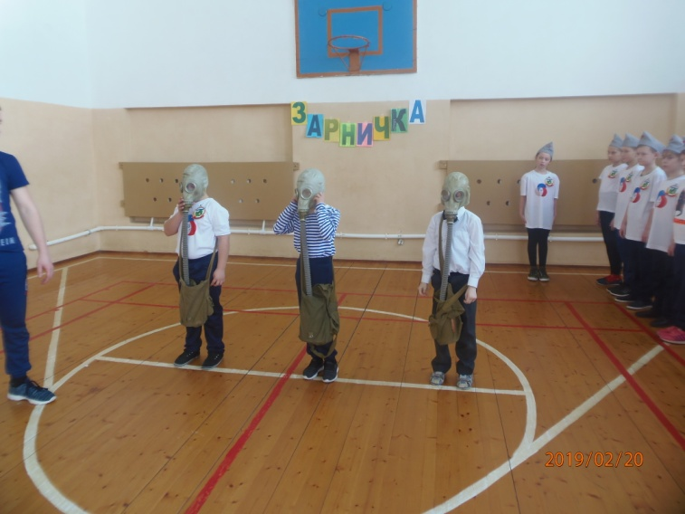 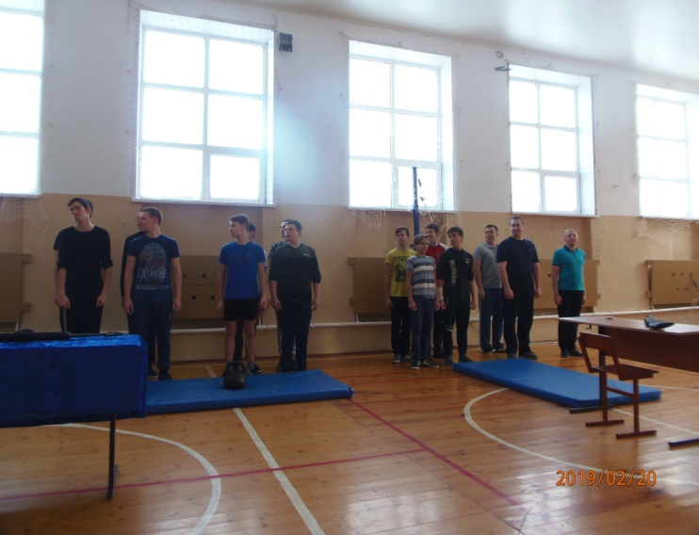 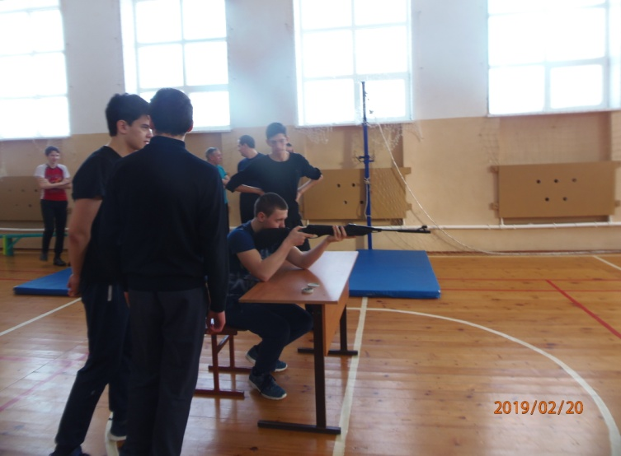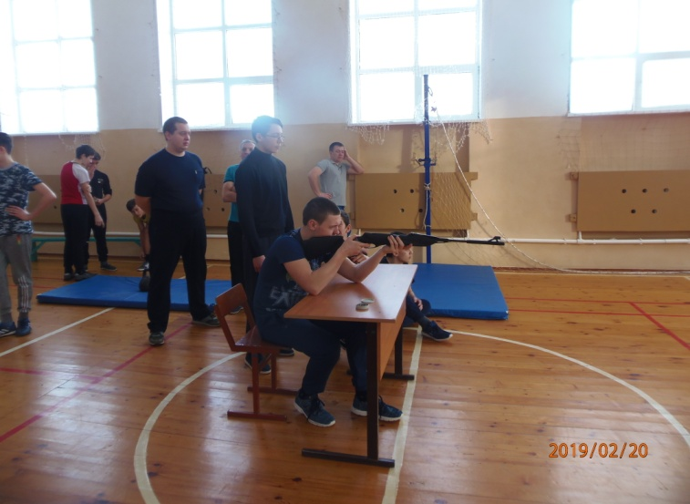

Готовясь к месячнику, заместитель директора по ВР, классные руководители, руководитель юнармейского отряда, учитель физической культуры, педагог-организатор, учителя начальных классов старались использовать новые интересные формы организации и проведения мероприятий. Это был праздник длиною в целый месяц. Активное участие в мероприятиях приняли все классы школы.
План месячника был выполнен, все Мероприятия прошли на высоком методическом уровне и помогли учащимся проявить и развить в спортивные способности, интеллектуальные и познавательные способности, расширить эрудицию и общеобразовательный кругозор,

Заместитель директора по ВР О.В. Морозова

